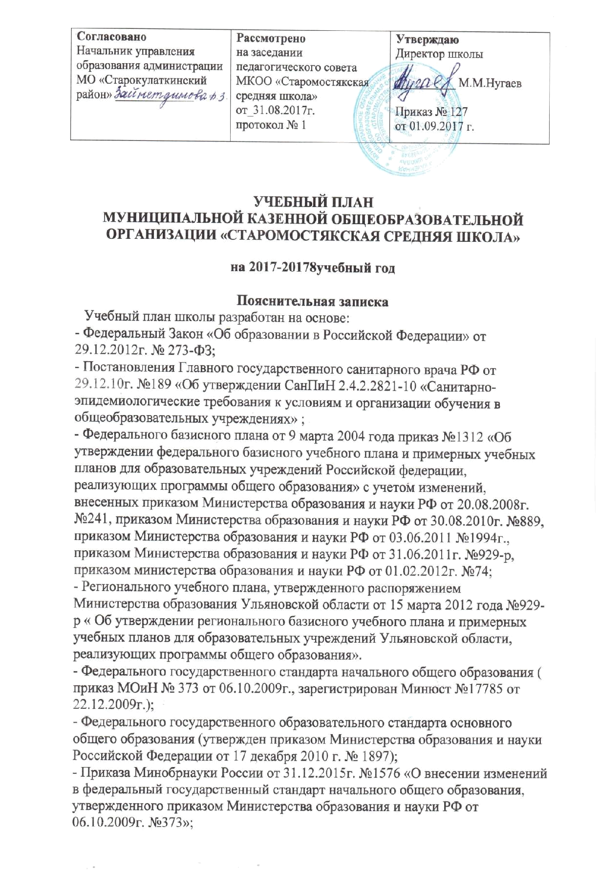

Приказа Минобрнауки России от 31.12.2015 №1577

"О внесении изменений в федеральный государственный образовательный стандарт основного общего образования, утвержденный приказом Министерства образования и науки Российской Федерации от 17 декабря 2010г. №1897"
Федеральный государственный образовательный стандарт начального общего образования обучающихся с ограниченными возможностями здоровья ( Приказ Министерства образования и науки Российской Федерации от 19.12.2014 № 1598 "Об утверждении федерального государственного образовательного стандарта начального общего образования обучающихся с ограниченными возможностями здоровья"
Распоряжения Министерства образования Ульяновской области №803-р от 16.03.2010г. «О введении в общеобразовательных учреждениях Ульяновской области комплексного учебного курса «Основы религиозных культур и светской этики»;

Методических рекомендаций о введении третьего часа физической культуры и недельный объем учебной нагрузки обучающихся общеобразовательных учреждений РФ (письмо МОиН РФ от 08.10.2010 № 1494/19, письма МОНО от 12.04.2011 № 316-01-52-1430/11, от 20.06.2012г. №316-01-52-2035_12 «Об учебных программах по физической культуре»);
Распоряжения Министерства образования Ульяновской области от 25.02.13г. №559-р «О введении федерального образовательного стандарта основного общего образования в общеобразовательных учреждениях Ульяновской области»;
Федерального базисного учебного плана, утвержденного МО РФ (приказ от 10.04.2002г. №29/2065-п «Об утверждении учебных планов специальных (коррекционных) образовательных учреждений для обучающихся, воспитанников с отклонениями в развитии»;
Базисный компонент включает в себя учебные дисциплины, позволяющие заложить фундамент знаний по основным предметам, обеспечить уровень, соответствующий государственному стандарту.
Учебный план предусматривает сбалансированность между циклами предметов, отдельными предметами, преемственность между ступенями и классами в процессе обучения
Фундаментальная составляющая, основой которой является общенаучная и общекультурная подготовка учащихся, проявляет себя в большей мере в начальной и основной школе.
Учебный план для 1,2,3,4 классов составлен с учѐтом ФГОС ( Федеральный государственный образовательный стандарт начального общего образования) (приказ Министерства образования России (МОиН РФ № 373 от 06.10.2009г.)). Обучение ведется по 3 варианту (изучение родного языка наряду с преподаванием на русском языке) - для общеобразовательных учреждений, в которых обучение ведѐтся на русском языке, но наряду с ним изучается один из языков народов России (татарский язык).
Учебный план для 6,7,8,9 классов составлен с учетом ФГОС ООО (утвержден приказом Министерства образования и науки Российской Федерации от 17 декабря 2010 г. № 1897). Обучение ведется по 4 варианту - для общеобразовательных учреждений, в которых обучение ведѐтся на русском языке, но наряду с ним изучается один из языков народов России (татарский язык)
НАЧАЛЬНОЕ ОБЩЕЕ ОБРАЗОВАНИЕ
Пояснительная записка к учебному плану 1,2,3,4 классов .
Учебный план для 1,2,3,4 классов разработан в соответствии со следующими нормативными документами:
приказ Минобрнауки России от 6 октября 2009 года № 373 «Об утверждении и введении в действие федерального образовательного стандарта начального общего образования» (зарегистрирован в Минюсте России 22 декабря 2009 г., регистрационный номер 17785);
приказ Минобрнауки России от 26 ноября 2010 года № 1241 «О внесении изменений в федеральный государственный образовательный стандарт начального общего образования, утверждённый приказом Министерства образования и науки Российской Федерации от 6 октября 2009 г. №373»;
приказ Минобрнауки России от 18.12.2012 г. № 1060 «О внесении изменений в федеральный государственный образовательный стандарт начального общего образования, утверждённый приказом Министерства образования и науки Российской Федерации от 6 октября 2009 г. №373»;
приказ Минобрнауки России от 31 декабря 2015 года № 1576 «О внесении изменений в федеральный государственный образовательный стандарт начального общего образования, утверждённый приказом Министерства образования и науки Российской Федерации от 6 октября 2009 г. №373»;
СанПиН 2.4.2.2821-10 «Санитарно-эпидемиологические требования к условиям и организации обучения в общеобразовательных учреждениях», утв. Постановлением Главного государственного санитарного врача Российской Федерации от 29 декабря 2010 г. №189, зарегистрированных в Минюсте РФ 3.03.2011 №19993 (далее - СанПиН 2.4.2.2821-10);
Примерная основная образовательная программа начального общего образования (одобрена решением федерального учебно-методического объединения по общему образованию, протокол №1/15 от 08.04.2015г.).
Распоряжения Министерства образования Ульяновской области №803-р от 16.03.2010г. «О введении в общеобразовательных учреждениях Ульяновской области комплексного учебного курса «Основы религиозных культур и светской этики»;
Примерный учебный план начального общего образования, 3 вариант (для общеобразовательных организаций, в которых обучение ведётся на русском языке, но наряду с ним изучается один из языков народов России)
Учебный план состоит из двух частей - обязательной части и части, формируемой участниками образовательных отношений.
Обязательная часть учебного плана
определяет состав следующих учебных предметов обязательных образовательных областей и учебное время, отводимое на их изучение по классам (годам) обучения: Русский язык и литературное чтение, Родной язык и литературное чтение на родном язык, Иностранный язык, Математика и информатика (Математика), Обществознание и естествознание (Окружающий мир), ОРКСЭ (4 класс), Искусство (Музыка, ИЗО), Технология, Физическая культура.
Часть учебного плана, формируемая участниками образовательных отношений, определяет содержание образования, обеспечивающего реализаци интересов и потребностей учащихся, их родителей (законных представителей), образовательной организации.
Для 1 класса учебный план составляется только на 5-дневную учебную неделю с максимально допустимой недельной нагрузкой 21 час.
Учитывая допустимую недельную нагрузку в соответствии с п. 10.5 СанПиН при 6-дневной рабочей неделе часть, формируемая участниками образовательных отношений, в учебном плане составляет в 2 классе –1 ч., в 3 классе – 1 ч.
Таким образом, при 6-дневной учебной неделе часы части, формируемой участниками образовательных отношений, выделяются на увеличение учебных часов для изучения Литературного чтения (в 2 классе – 1 ч.,3класссе – 1 ч.)
ОСНОВНОЕ ОБЩЕЕ ОБРАЗОВАНИЕ
Учебный план определяет общие рамки отбора содержания основного общего образования, разработки требований к его усвоению и организации образовательного процесса, а также выступает в качестве одного из основных механизмов его реализации.
Учебный план обеспечивает в случаях, предусмотренных законодательством Российской Федерации в области образования, возможность обучения на государственных языках субъектов Российской
Федерации и родном (нерусском) языке, возможность их изучения, а также устанавливает количество занятий.
Учебный план состоит из двух частей: обязательной части и части, формируемой участниками образовательного процесса.
Пояснительная записка к учебному плану 6,7,8,9 классов .
Учебный план для 6,78,9 классов школы разработан на основе
следующих документов:
-Федерального государственного образовательного стандарта основного общего образования (Приказ Министерства образования и науки РФ от 17 декабря 2010 г. N 1897 "Об утверждении федерального государственного образовательного стандарта основного общего образования"),
Приказа Минобрнауки России от 31.12.2015 №1577
"О внесении изменений в федеральный государственный образовательный стандарт основного общего образования, утвержденный приказом Министерства образования и науки Российской Федерации от 17 декабря 2010г. №1897"
Примерной основной образовательной программы основного общего образования (одобрена решением федерального учебно-методического объединения по общему образованию, протокол №1/15 от 08.04.2015г.)
Вариант 4(с изучением родного языка) - для общеобразовательных учреждений, в которых обучение ведѐтся на русском языке, но наряду с ним изучается один из языков народов России (татарский язык).
Учебный план состоит из двух частей - обязательной части и части, формируемой участниками образовательных отношений.
Обязательная часть учебного плана определяет состав следующих учебных предметов обязательных образовательных областей и учебное время, отводимое на их изучение по классам (годам) обучения:
Русский язык и литература (русский язык , литература),
Родной язык и родная литература (родной язык, родная литература),
Иностранный язык, Математика и Информатика
(математика, алгебра, геометрия, информатика),
Общественно-научные предметы
(история России, всеобщая история, Обществознание, География),
Естественно-научные предметы (биология, физика),
Искусство (музыка, изобразительное искусство), (технология
Физическая культура и ОБЖ
(основы безопасности жизнедеятельности, физическая культура).
Часть, формируемая участниками образовательного процесса
(в 6классе – 1 час, в 7 классе-2 часа, в 8 классе- 2 часа, в 9 классе – 2 часа) распределена в следующем порядке:
в 6 классе 1 час на изучение Основ безопасности жизнедеятельности;
в 7 классе 1 час на изучение русского языка и 1 час на изучение Основ безопасности жизнедеятельности;
в 8 классе 1 час на изучение русского языка, 1 час на изучение информатики;
в 9 классе 1 час на изучение русского языка, 1 час на изучение информатики
Режим работы школы для 6,7,8,9 классов: 6-дневная учебная неделя. Продолжительность учебного года составляет в 6-8 классах 35 недель, в
9 классе - 34 недели.
Продолжительность урока в 5,6,7,8 классах составляет 45 минут.
Пояснительная записка к учебному плану филиала МКОО «Старомостякская средняя школа» в с. Мосеевка
для организации домашнего обучения на 20167 - 2018 учебный год
В филиале в 2017-2018 учебном году организовано обучение на дому для детей-инвалидов и детей, которые по состоянию здоровья не имеют возможности обучаться в условиях класса общеобразовательной школы. Основанием для организации обучения на дому является заключение лечебно-профилактического учреждения.
Цель обучения: предоставить возможность лицам, которые не могут обучаться в условиях класса общеобразовательной школы, получить в адекватных их физическим особенностям условиях образование в пределах государственных стандартов. Также школа решает специальные задачи по воспитанию, социальной адаптации и интеграции в общество больных детей, которые по состоянию здоровья не могут систематически посещать занятия в школе. Процесс и порядок обучения регламентируется следующими документами:
- Федеральный закон от 29.12.2012 №273-ФЗ «Об образовании в Российской Федерации»;
- Федеральный государственный образовательный стандарт начального общего образования обучающихся с ограниченными возможностями здоровья ( Приказ Министерства образования и науки Российской Федерации от 19.12.2014 № 1598 "Об утверждении федерального государственного образовательного стандарта начального общего образования обучающихся с ограниченными возможностями здоровья")
Письмо Министерства образования и науки Российской Федерации от 11.08.2016г. №ВК-1788/07 «Об организации образования обучающихся с умственной отсталостью (интеллектуальными нарушениями)»;
Закон Ульяновской области от 13.08.2013г. №134-ЗО «Об образовании в Ульяновской области»;
Приказ Министерства образования и науки Ульяновской области от 06.05.2014г. «Об утверждении Порядка регламентации и оформления отношений государственной муниципальной образовательной организации и родителей (законных представителей ) обучающихся, нуждающихся в длительной лечении, а также детей-инвалидов в части организации обучения по основным образовательным программам на дому или в медицинских организациях»;
Приказ Министерства образования и науки Ульяновской области от 13.06.2017г. «О внесении изменения в приказ Министерства образования и науки Ульяновской области от 06.05.2014г. №6
В соответствии с нормативными требованиями и медицинскими показаниями форма обучения индивидуальная. Занятия могут организовываться как в условиях помещений школы, так и на дому у ребенка. Объем учебной нагрузки учащихся определяется их состоянием здоровья, при этом не может быть меньше 8 часов в неделю в I- IV классах, 10 часов в V - IХ классах, 12 часов в Х-ХI классах.
Учебный план для обучающихся 9 класса Сайфуллина Эльвира Фяхимовича, Азизова Эльнара Илмировича составлен с учетом состояния здоровья обучающегося. В учебном плане предусмотрены часы для получения знаний по русскому языку 3 часа, литературному чтению- 2 часа, математике - 3 часа, изобразительному искусству- 1час, технологии - 2 часа

